泉科〔2024〕159号

泉州市科学技术局关于发布2024年“揭榜
挂帅”成果转化需求项目榜单的通知

各有关单位：
为深入实施创新驱动发展战略，落实试点成果转化“揭榜挂帅”机制，我局组织征集了2024年度“揭榜挂帅”成果转化需求，凝练形成“揭榜挂帅”成果转化需求榜单，现予以发榜。项目申报有关事项通知如下：
一、揭榜要求
（一）揭榜单位应明确具体目标任务，体现项目创新性，预期技术指标应量化可考核，在项目完成时能形成具有自主知识产权的技术成果和产业化指标。
（二）申请资助经费不超过榜单规定的申请额度，项目资助金额按照不超过企业转化该项成果投入总金额的50%给予资助，最高不超过300万元。企业转化成果投入总金额包括企业实际支付给成果持有方的技术交易费用，以及企业为成果产业化投入的资金。若实际资助经费未达到申请额度，项目揭榜方应自筹解决差额部分。
（三）牵头揭榜企业应符合下列条件：
1.必须是具有独立法人资格并具备科研开发能力和条件的规模以上企业或市级以上农业产业化龙头企业，软件等行业企业规模参照工业企业。
2.2023年度研发费用占主营业务收入的比例应达2.5%以上，并提供能体现研发经费投入比例的企业研发经费投入结构明细表（下载网址：http://xmgl.kjt.fujian.gov.cn/qz.do)。高新技术企业可以提供有效的高新技术企业证书，不需要提供企业研发经费投入结构明细表。
（四）以下单位、个人不得作为项目揭榜单位、项目负责人申报项目：
1.列入“信用中国”“信用泉州”失信被执行人名单或因严重失信行为列入泉州市公共信用信息平台联合惩戒黑名单;
2.被列入安全生产失信名单；
3.违反科研诚信有关规定被处罚；
4.有到期未验收项目（立项时有到期未验收的不予立项）。
（五）项目负责人应为实际主持成果转化落地工作的人员，具有领导和组织开展创新性研究的能力，科研信用记录良好，能保证足够的时间和精力从事成果转化落地工作，项目完成时原则上不超过其法定退休年龄，认定为泉州市第一至三层次的高层次人才不超过65周岁（高层次人才应提供有效期内的泉州市高层次人才证书，有效期截止2024年12月30日）。
市级在研项目负责人不能申报主持项目，也不得因申报新项目而退出目前承担的项目。
（六）申报材料应完整齐全，内容真实可靠。凡弄虚作假者，一经发现并核实后，取消申报单位、项目负责人3年申报项目的资格，并列入失信人员名单。
（七）申报项目起始时间为2025年1月1日，项目执行时间原则上不超过三年，即不超过2027年12月31日。
（八）申请书：“研发内容和主要创新点”主要体现在科技成果解决项目承担单位的关键技术问题等；“研究方案和技术路线”主要体现成果转化落地的方案及技术路线；“主要技术指标”主要体现成果落地后预计产生的主要技术指标和能取得的阶段性成果、有关批准和生产许可、资质认定等；“经济社会效益”主要体现科技成果转化前景，预期经济与社会效益；“现有研发基础和已具备条件”主要体现项目承担单位承接成果的相关基础条件。
（九）申请书附件：高新技术企业证书或企业研发经费投入结构明细表（加盖企业财务章）、体现经营收入的企业上年度利润表（加盖企业财务章）、承诺函等。
（十）项目财政资助资金采取先立项后补助的方式拨付，项目中期评估通过后，拨付企业实际投入经费的50%（不超过150万元），项目验收通过后，拨付企业实际投入经费50%的剩余经费（总计资助资金不超过300万元）。
二、申报程序
（一）注册。申报单位通过福建省科技计划项目管理系统(http://xmgl.kjt.fujian.gov.cn)进行注册（已在省科技计划项目管理系统注册的用户，本次申报无需重新注册），获得单位用户管理账号及密码。
（二）申报。申报单位注册后即可通过泉州市科技计划项目管理信息系统(http://xmgl.kjt.fujian.gov.cn/qz.do)填写并生成规范格式的申报材料，并上传附件（原泉州市科技计划项目管理系统已经停止项目申报受理）。
申报单位网上申报截止时间为：12月24日17:30前（超过时间将不能提交申请书）。
（三）推荐与受理。各项目主管部门加强指导申报单位应用新系统进行申报，并负责网上审核申报单位的申报材料；市属单位申报项目由本单位负责项目管理的部门审核推荐；属县（市、区）、泉州开发区、台商投资区管理的，由县（市、区）科技部门审核后网上推荐。
主管部门网上推荐截止时间：12月31日17:30前。
市科技局业务科室受理截止时间（窗口受理时间）:2025年12月8日17:30前。
三、咨询与联系
（一）申报系统单位注册、人员审核和技术问题咨询：福建省海峡信息技术有限公司；
联系电话：0591-87882011、0591-87862982；
邮箱：reset@kjt.fujian.gov.cn。
（二）业务咨询，平台科电话：0595-28282813。

附件：1.2024年泉州市“揭榜挂帅”成果转化需求榜单
2.“揭榜挂帅”项目配套经费承诺及开支说明

泉州市科学技术局
2024年10月22日

附件一
2024年泉州市“揭榜挂帅”成果转化需求榜单

榜单一：基于改性二维MXene纳米材料的高能量及高功率密度超级电容器应用
（指南代码：2024QZPZ01)

所属行业领域 |  | 新材料与新能源
成果名称 |  | 基于改性二维MXene纳米材料的高能量及高功率密度超级电容器应用
成果来源单位 |  | 西安交通大学 |  | 单位性质
R高等院校 □科研院所
□国家级创新平台（性质： ）
联系人 |  | 阙文修 |  | 联系方式 |  | 13259881757
成果概述（限1000  字以内） | 一、成果简介  二维MXene纳米材料，是一类具有二维层状结构的过渡金属碳/氮化物。以Ti3C2Tx为代表的MXene材料于2011年被美国德雷塞尔大学Yury Gogotsi课题组首次报道合成。MXene具有大比表面积、优异的导电性、亲水性表面、丰富的表面官能团和高的机械柔性，是一种具有高潜力的超级电容器电极材料。本团队致力于研究Ti3C2Tx，V4C3Tx, Mo2TiC2Tx等多种类型和多形态（柔性薄膜，气凝胶，水凝胶）MXenes材料制备以及复合、掺杂等改性MXenes技术，并通过设计匹配组装基于改性二维MXenes纳米材料，深入探究水系和固态高能量及高功率密度超级电容器。  二、解决的关键技术问题  1、以具有插层型赝电容特性的改性MXenes为主要电极材料，在水系或有机电解质中组装成具有高能量密度和高功率密度超级电容器。  2、电容器化学反应过程不产生气体（密封后，不会膨胀（不会炸）），不会燃烧（冲击、带电穿刺）。  3、电容器内部结构稳定，耐冲击和振动（符合GJB8357-2015的要求）。  三、主要创新点  根据不同改性目的，采取差异化的薄膜制备工艺（如辊压、真空抽滤、机械按压、静电纺丝、喷墨打印等），通过复合、掺杂等改性手段在二维MXenes纳米片之间引入纳米颗粒、纳米纤维或纳米片，增强电极的循环寿命，提升电极的电化学性能。同时探究电极在水系和有机电解质中的电化学表现差异，最终制备出具有高能量密度和高功率密度的超级电容器。  四、关键技术指标  1.氮掺杂Ti3C2纳米纸，成果转化发明专利1，实现了一种通过尿素化学剥离和热处理实现氮掺杂Ti3C2纳米纸电极材料制备。电极电容量达到2643.0 F cm-3, 2万次循环容量保持率可维持约100 %。基于该薄膜电极的对称超级电容器其体积能量密度为76.0 Wh L-1，1万圈充放电循环容量保持率达到91%。  低合成温度，成果转化发明专利2， 实现了一种MXene母相Ti2AlC MAX的陶瓷材料，其合成温度可低至800℃。  2.高循环寿命，成果转化发明专利3， 实现了一种MXene膜电极，在3.2万次循环下能量保持率维持100%。  3.路易斯酸熔融盐刻蚀制备法，成果转化发明专利4，实现了一种碳化物衍生碳电极材料，避免使用强腐蚀性的气体制备电极材料。  4.高体积比容量，成果转化发明专利5，实现了一种氧掺杂的MXene膜电极，比容量高达1500 C g-1。基于该薄膜电极的混合水质子超级电容器其体积能量密度为104.9 Wh L-1，0.5万圈充放电循环容量保持率达到98%。  5.基于柔性Fe2O3/MXene气凝胶复合膜电极的全固态对称超级电容器的面积能量密度达到3.61 μWh cm-2。  五、成果相关图片——工艺流程和产品示范或企业应用情况  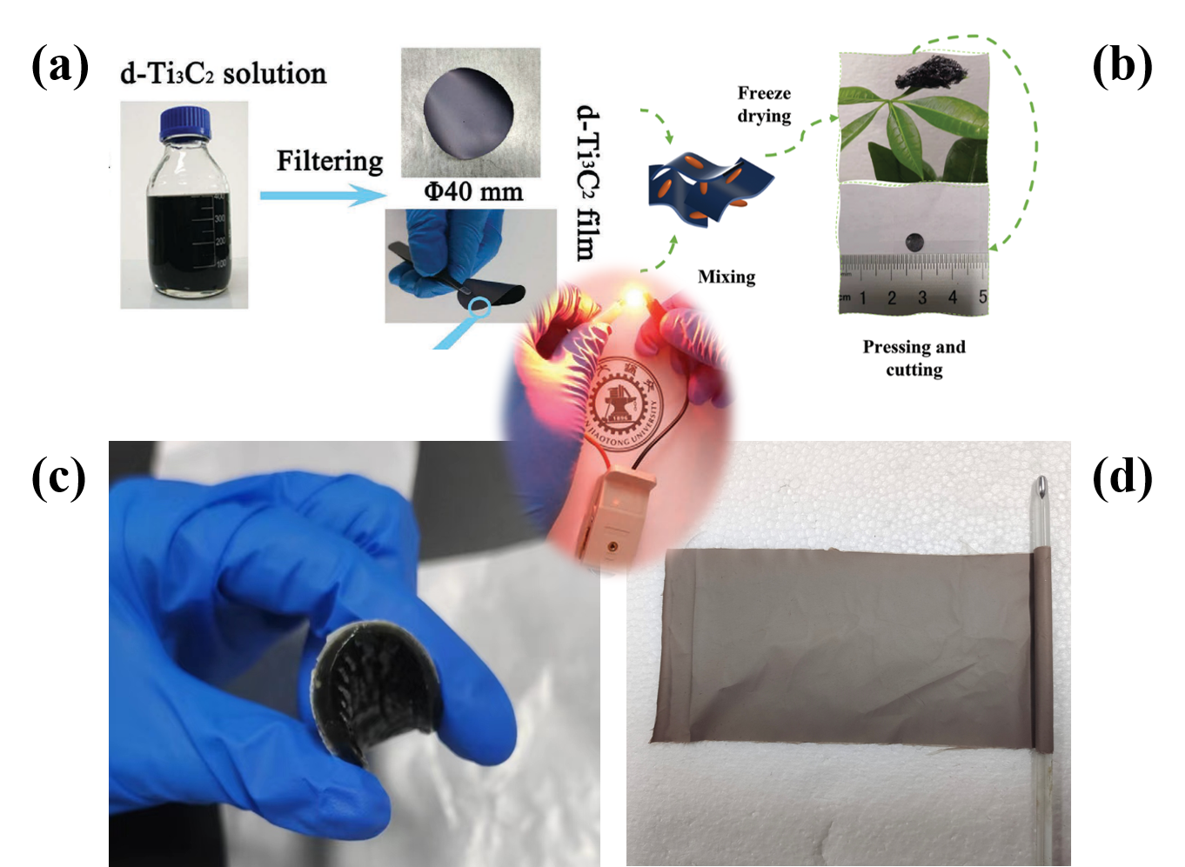  图1 (a) 自支撑MXene柔性膜，(b) 轻质MXene复合气凝胶膜，(c) 高弹MXene复合水凝胶，(d) 超柔MXene复合静电纺丝膜  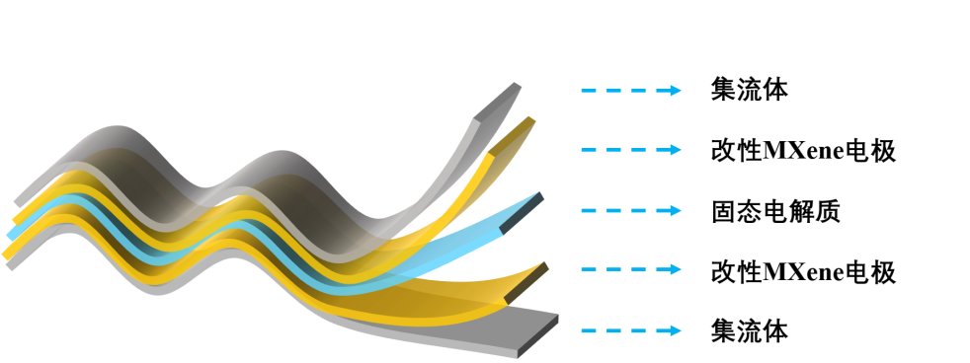  图2 采用改性MXene电极组装固态超电产品结构示意图  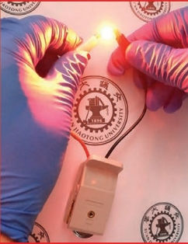  图3 采用氮掺杂改性MXene制备的纽扣式超级电容器及点亮红色LED效果图  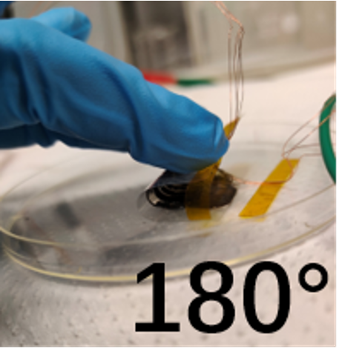  图4 采用改性MXene膜电极组装的固态微型超电机械性能测试
知识产权情况 | 成果相关知识产权：
  序号 | 专利名称 | 类型 | 申请号/  授权号 | 申请日期/  授权日期 | 专利权人 | 发明人
  1 | 二维层状氮掺杂Ti3C2“纸”纳米复合材料及其制备方法及用该材料制备复合电极的方法 | 发明 专利 | ZL201610378978.0 | 2018-05-18 | 西安交通大学 | 阙文修，杨晨辉，汤祎，尹行天，杨亚威，阙美丹
  2 | 一种微米级三维层片状Ti2AlC陶瓷粉体及其制备方法 | 发明 专利 | ZL202110229681.9 | 2022-04-05 | 西安交通大学 | 阙文修，罗艺佳，田亚朋，巨毛毛，宾小青
  3 | 一种还原氧化石墨烯/MXene多孔柔性膜电极及其制备方法和应用 | 发明 专利 | ZL202110953262.X | 2022-08-09 | 西安交通大学 | 阙文修，罗艺佳
  4 | 一种碳化物衍生碳材料及其制备方法和应用 | 发明 专利 | ZL202110992351.5 | 2023-08-01 | 西安交通大学 | 阙文修，盛敏豪，宾小青，杨亚威，汤祎
  5 | 氧原子原位掺杂MAX相和原位掺杂MXene柔性膜电极材料及其制备方法和应用 | 发明 专利 | ZL202110570057.5 | 2023-08-01 | 西安交通大学 | 阙文修，田亚朋，巨毛毛，宾小青，罗艺佳
转化方式  （可多选） |  | □ 技术转让 | R 技术许可 |  | □ 作价投资 |  | £ 其他
成果产业化资金需求预测（限500字以内） | 该成果产业化资金需求初步预计最少为730万元，涵盖从改性二维MXene纳米材料的研发、制备到高能量及高功率密度超级电容器产品产业化的过程，以确保项目的顺利进行和成功实施。  1、研发费用: 220万元  材料成本： MXene前驱体原料、改性MXene原料、器件购置、其他化学试剂及实验耗材，预计30万元。  实验设备和测试费：包括合成设备、测试仪器，表征和测试化验加工费等，预计70万元。  人力资源：研发团队的工程师、技术员及研究人员的工资和津贴，预计120万元。  2、中试线建设费用: 510万元  原材料：批量生产所需的MXene前驱体、改性MXene原料、电解液、集流体、外壳材料、其他化学试剂及生产耗材，预计120万元。  生产设备：多功能涂布机、辊压机、高温气氛管式炉、球磨机、油浴锅、离心机、真空干燥设备及相关工具设备购置费，预计240万元。  建设和安装：包括中试线建设、设备安装和调试费用，预计30万元。  人力资源：生产线操作员、质量控制人员、销售和管理人员的工资和福利，预计120万元。
成果转化进度安排（限500字以内） | 第1阶段：项目启动（2024.3.15~2024.3.31）  成立跨部门项目团队，明确目标和职责；确定项目里程碑，完成预算和资源规划；确立关键供应商和潜在客户的初步接触。  第2阶段：研发和优化（2024.4.01~2024.12.31）  在实验室规模进行MXene材料的合成和改性开发研究，优化性能以满足超级电容器关键技术指标要求。实施电极设计微观结构优化，确保高效电化学性能。进行小规模超级电容器样品试制，验证生产工艺和材料性能。  第3阶段：生产工艺流程设计与生产线建立（2025.1.01~2025.6.30）  设计并建立初步的生产流程，包括必要设备的采购和安装。进行设备的调试和员工培训，确保生产流程的平稳运行。  第4阶段：中试生产与质量控制优化（2025.7.01~2026.3.31）  中试生产，逐步提高产量，确保材料质量符合标准。实施质量管理体系，包括原料检验、过程监控和产品测试。收集生产数据，进行工艺优化以提升效率和产出。  第5阶段：市场推广与产业化（2026.4.01~2027.3.31）  执行市场调研，明确市场需求和定位策略，制定长期发展路线图，包括未来的技术升级和市场拓展计划。与潜在客户和合作伙伴进行沟通，提供样品并收集反馈。根据市场反馈，调整产品规格，并启动批量生产。
成果转化后预期的经济、社会效益（限500字以内） | 1、经济效益  （1）提升产值：基于改性MXene纳米材料的高能量及高功率密度超级电容器可满足高性能和不同环境条件下应用的电容器市场需求，促进新能源汽车、可再生能源存储、电子产品制造和军工应用等高端应用领域产业的增长。  （2）增加税收：企业收益和产值提升，增加地方税收，为财政贡献更多收入。  2、社会效益  （1）提升产业竞争力：该成果转化后可帮助企业培育新兴产业，提升产品技术水平，提高产品附加值，扩大产品应用领域，特别是能够满足国防军工领域的特殊要求，帮助国家军事装备提升。  （2）创造就业机会：新产业发展驱动研发、生产、销售和服务等领域就业，提供广泛工作机会。  3、生态效益  （1）减少环境污染：提高能源效率，减少能源浪费，降低环境污染。  （2）推动绿色能源应用：促进清洁、低碳能源的存储和利用，推动绿色能源转型。  综上所述，基于改性MXene纳米材料的高能量及高功率密度超级电容器的成功产业化将对当地经济发展、社会进步、绿色能源转型以及省内企业产业竞争力的提升产生积极影响，这些效益将在长远中为省内乃至国家的发展带来深远的正面影响。
备注

榜单二：面向下一代光信息技术的硅基集成光电芯片（指南代码：2024QZPZ02)

所属行业领域 |  | 新一代信息技术
成果名称 |  | 面向下一代光信息技术的硅基集成光电芯片
成果来源单位 |  | 三明学院信息工程学院 |  | 单位性质
R高等院校 □科研院所
□国家级创新平台（性质： ）
联系人 |  | 崔积适 |  | 联系方式 |  | 19906987781
成果概述（限1000  字以内） | 本课题组具有成熟的硅基集成光电子芯片的设计和封装测试能力。已经成功设计并代工制备出了100Gbit/s的面向光通信和光互连硅基光电集成芯片。技术成熟度良好。涉及的关键技术包括，打破了硅基光电子流片工艺中的锗生长设备的限制，由应力硅进行替代，制备出高性能应力硅C波段吸收探测器；对有源器件的slab区进行优化设计，根据电子和空穴的迁移率不同，n型-slab区为p型-slab区长度的2.8倍；通过刻蚀形成梯形波导区域，通过激光退火将梯形波导区域淀积的非晶硅转变为单晶硅并引入不对称应力，制备出高性能具有一阶电光效应的硅电光调制器。  整个硅基光电子集成芯片在100Gbit/s的信息传输速率情况下，误码率≤1×10-5。硅基电光调制器的带宽≥39GHz，调制效率≥1.6V/cm，掺入损耗≤2.8dB，硅基光电探测器带宽≥46GHz，响应度≥1.38A/W，暗电流≤6nA。  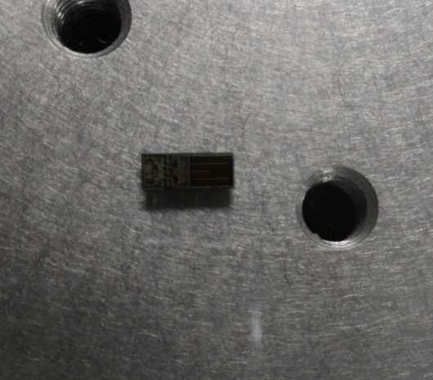  图1. 流片加工的硅基光电集成芯片裸片  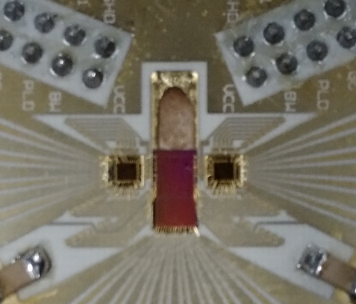  图2. 电学封装后的硅基集成芯片  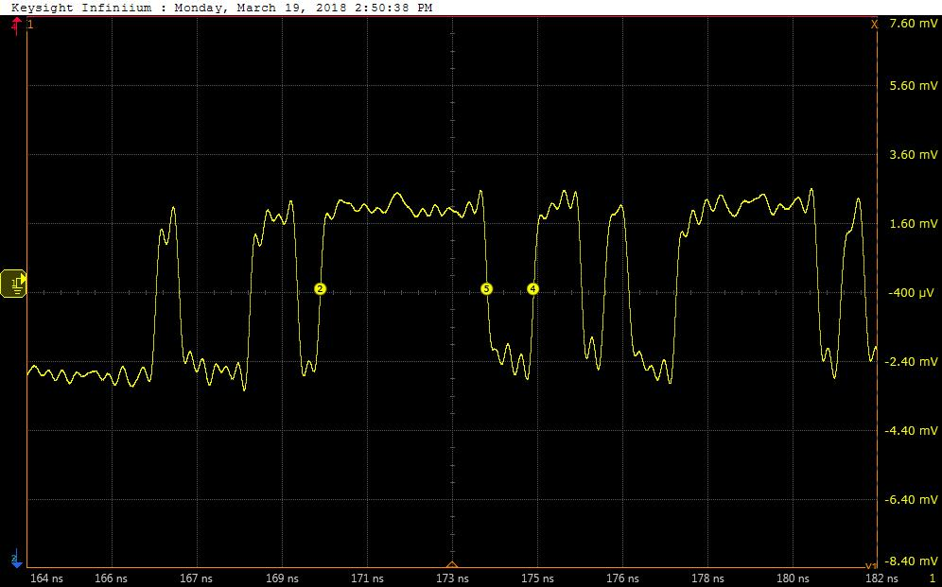  图3.封装后测试的伪随机序列码元
知识产权情况 | 成果相关知识产权：
  序号 | 专利名称 | 类型 | 申请号/  授权号 | 申请日期/  授权日期 | 专利权人 | 发明人
  1 | 基于硅基锗光电探测器的光电探测方 法和系统及设备 | 发明专利 | ZL201811319994.8授权 号：CN109616 532B | 2024-03-15 | 三明学院 | 崔积适、刘持标、邱锦明、陈洪敏
  2 | 一种电容式光电探测器及制作工艺 | 发明专利 | ZL201811253035.0授权 号：CN109545 882B | 2024-03-15 | 三明学院 | 崔积适、刘持标、邱锦明、陈洪敏
  3 | 一种自支撑锗薄膜的制备方法及锗薄 膜 | 发明专利 | ZL201910088551.0，授权 号：CN109920 723B | 2024-03-15 | 三明学院 | 崔积适
  4 | 一种具有电流放大作用的硅光电探测器 | 发明专利 | ZL201911176655.3，授权 号：CN110993 708B | 2024-03-15 | 三明学院 | 崔积适
  5 | 一种基于石墨烯的光电探测器 | 发明专利 | ZL201910614105.9，授权 号：CN110379 871B | 2024-03-15 | 三明学院 | 崔积适
  6 | 硅基电光调制器的调制臂长度设置方 法及设备 | 发明专利 | ZL201811321140.3，授权 号：CN109324 428B | 2024-03-15 | 三明学院 | 崔积适、刘持标、邱锦明、陈洪敏
  7 | 一种新型侧向pn结光电探测器 | 发明专利 | ZL202010575846.3，授权 号：CN111668 328B | 2024-03-15 | 三明学院 | 崔积适、王娟、崔文静、陈洪敏
  8 | 一种光电微环及光电探测器 | 发明专利 | ZL202010574928.6，授权 号：CN111697 087B | 2024-03-15 | 三明学院 | 崔积适
  9 | 一种光电探测器 | 发明专利 | ZL202010575950.2，授权 号：CN111668 329B | 2024-03-15 | 三明学院 | 崔积适
  10 | 一种电容式光电探测器 | 发明专利 | ZL202010574763.2，授权 号：CN111668 327B | 2024-03-15 | 三明学院 | 崔积适
  11 | 一种光栅结构的硅基全硅表面吸收探测器及其制备方法 | 发明专利 | ZL202010997856.6，授权 号：CN112201 707B | 2024-03-15 | 三明学院 | 崔积适
  12 | 一种应力可控的应力硅及其制备方法 | 发明专利 | ZL202110494400.2，授权 号：CN113380 711B | 2024-03-15 | 三明学院 | 崔积适
转化方式  （可多选） |  | R 技术转让 | R 技术许可 |  | R 作价投资 |  | R其他 欢迎其它合作方式
成果产业化资金需求预测（限500字以内） | 硅基芯片裸片生产规模：鉴于基于COMS工艺的硅基光电芯片的生产工艺复杂，所需要的设备繁多且价格十分昂贵，对于一个创业初期的单位是不能自己独立进行生产的。所以，我们已经同相关芯片生产厂家进行了初步的合作，并且对工艺流程进行了比较深入的研究，以保证在时机成熟以后进行大批量大规模的生产。同时，我们将通过大批量与大规模的生产来降低芯片的成本，获取更大的竞争力和获利空间。根据已有数据通过计算我们可以将裸片的成本控制在6500元/套器件的范围以内；生产规模可以达到100套/天。  封装器件的生产规模：自己建立封装生产线，利用自主工艺来实现产品的竞争力提升。同时培养一批具有创造力的企业员工，为企业的后续发展储备人才。封装后成本价格将控制在11000元/套范围内，售价暂定35000元/套，生产规模可以达到900套/月。如此一来，每月的预期经济收入将有望达到3150万元，净利润可以达到1575万元。
成果转化进度安排（限500字以内） | 2024年12月与厂家对接，并达成合作意向，签署合作协议；  2025年6月，完成第一批小规模（约30片）样品的流片、封装与测试；  2026年7月，完成中试线建设；  2027年8月，投入量产。
成果转化后预期的经济、社会效益（限500字以内） | 有利于提升泉州市在光电子集成领域的国内外影响力和产业水平。同时作为“高附加值、高智密型、微能耗”的战略型新兴产业，将在促进经济结构调整、增长方式转变等方面发挥日益重要的支撑、渗透、辐射和引领作用，成为驱动福建经济增长和解决社会就业的重要支柱。
备注

榜单三：超临界染色装备关键技术研发与产业化（指南代码：2024QZPZ03)

所属行业领域 |  | 高端装备、智能制造产品及系统
成果名称 |  | 超临界染色装备关键技术研发与产业化
成果来源单位 |  | 大连工业大学 |  | 单位性质
R高等院校 □科研院所
□国家级创新平台（性质： ）
联系人 |  | 郑环达 |  | 联系方式 |  | 13942812902
成果概述（限1000  字以内） | 传统染色生产中的大量废液、废气排放，造成了严重环境污染，已成为印染行业可持续发展瓶颈。双碳背景下研发绿色染色加工技术是全球纺织产业重大需求。成果针对水介质染色高污染和高能耗“卡脖子”难题，历时10余年技术攻关，研究利用工业排放CO2代替水在超临界状态下溶解染料，在密闭釜体中进行纺织品无水染色，率先在我国实现了超临界CO2无水染色技术应用示范。主要创新点如下：  （1）发明了大流量高渗透超临界CO2无水染色关键工艺技术，攻克了现有工艺能耗高、产品匀染差的难题，单位能耗降低20%，染色时间缩短50%以上。  （2）研制了超临界流体染色产业化装备，解决了流体压力非均匀损失大、釜体空间利用率低、装备安全稳定性差等难题，实现了生产所需的良好稳定性与重现性。  （3）研发了超临界CO2无水染色专用染料与拼色技术，解决了无水精准发色和高质量拼色难题，满足了生产配色应用要求。  成果授权PCT美国发明专利2件，中国发明专利31件，牵头制订团体标准3件，涵盖超临界流体染色釜体结构、装备制造、关键工艺及适用染化料，形成完全自主知识产权，打破了无水染色绿色壁垒和技术壁垒。相关成果先后获辽宁省科技进步一等奖，教育部技术发明二等奖，中国发明协会发明创业奖创新奖。在福建省“百人计划”团队项目支持下，成果应用日益成熟，已在石狮市完成了工程实验,染色产品色牢度满足生态纺织标准要求；2023年“纺织面辅料超临界CO2无水染色技术”荣获“中国十大纺织科技”绿色先锋奖。  与传统水介质染色相比，该成果无水、无废气排放，染料和CO2循环回用，从源头上解决了染色水污染难题，实现了染色重大技术跨越，应用前景广阔。成果应用推广对我国纺织印染行业绿色可持续发展和实现纺织“碳达峰、碳中和”愿景目标具有重要意义。
知识产权情况 | 成果相关知识产权：
  序号 | 专利名称 | 类型 | 申请号/  授权号 | 申请日期/  授权日期 | 专利权人 | 发明人
  1 | Supercritical fluid dyeing and finishing system and method | 发明专利 | US10584433B2 | 2020-03-10 | 大连工业大学 | 郑环达，郑来久，高世会，闫俊，张娟，王晓，马英冲
  2 | 一种混合染料及利用其超临界CO2无水拼色的方法 | 发明专利 | ZL202010538387.1 | 2022-04-19 | 大连工业大学 | 郑环达，郑来久，景显东，于佐君，李胜男
  3 | 一种混合染料及利用其超临界CO2无水黑色拼染的方法 | 发明专利 | ZL202010537829.0 | 2022-02-18 | 大连工业大学 | 郑环达，郑来久，景显东，张月，刘国华
  4 | 一种超（亚）临界CO2洗毛方法 | 发明专利 | ZL201910866745.9 | 2022-02-18 | 大连工业大学 | 郑环达，郑来久，张娟，高世会，刘国华，周天博
  5 | 一种超（亚）临界CO2洗毛装置 | 发明专利 | ZL201910867401.X | 2022-02-08 | 大连工业大学 | 郑环达，郑来久，张娟，高世会，刘国华，周天博
  6 | 一种隧道式超（亚）临界CO2无水洗毛方法 | 发明专利 | ZL201910867394.3 | 2021-12-03 | 大连工业大学 | 郑环达，郑来久，张娟，高世会，刘国华，周天博
  7 | 一种隧道式超（亚）临界CO2无水洗毛装置 | 发明专利 | ZL201910867410.9 | 2021-08-27 | 大连工业大学 | 郑环达，郑来久，张娟，高世会，刘国华，周天博
  8 | 一种超临界二氧化碳流体打样装置及染色方法 | 发明专利 | ZL201510413363.2 | 2017-04-25 | 大连工业大学 | 郑环达，郑来久，高世会，闫俊，郭友才，张娟，叶方，熊小庆，徐炎炎
  9 | 一种超临界二氧化碳染色设备中釜体的清洗装置及清洗方法 | 发明专利 | ZL201510412465.2 | 2017-04-26 | 大连工业大学 | 郑环达，郑来久，张娟，闫俊，高世会，熊小庆，徐炎炎，赵虹娟，苏耀华
  10 | 一种超临界CO2染色用黄色活性分散染料及其制备方法和应用 | 发明专利 | ZL202111342949.6 | 2023-05-16 | 大连工业大学 | 郑环达，郑来久，周天博
  11 | Reactive disperse yellow dye for supercritical CO2 dyeing and methods of production and use thereof | 发明专利 | US2023/0151218A1 | 2023-05-18 | 大连工业大学，大连超临界无水印染科技有限公司 | 郑环达，郑来久，周天博
转化方式  （可多选） |  | R 技术转让 | £ 技术许可 |  | £ 作价投资 |  | £其他
成果产业化资金需求预测（限500字以内） | 1、成果产业化资金需求预测  成果产业化资金总预算750万元，由揭榜企业自筹450万元，申请政府资助300万元。其中：专利转让费用105万元，成果应用示范线建设费用595万元，成果鉴定（验收）、标准制订、知识产权事务费等50万元。  2、对企业揭榜方的要求  （1）从事鞋材超临界流体发泡技术研发与应用，研发能力达到国际先进水平以上（有成果鉴定证书），相关研究曾获得科技奖励和专利奖；  （2）企业为国家高新技术企业、福建省小巨人领军企业、福建省专精特新企业、泉州市产业龙头企业；  （3）企业拥有超临界流体技术自主知识产权（相关发明专利15项以上）；  （4）双方具有前期合作基础，满足成果落地转化需求。  3、预期技术目标  （1）建设1000 L超临界流体无水染色示范生产线1条，实现聚酯鞋材无水染色工程化；  （2）获得较为完整的超临界流体无水染色色三角图，拼色产品不少于20个；  （3）耐水色牢度（沾色、变色）≥4 级，耐干摩擦色牢度≥4 级，耐湿摩擦色牢度≥4 级，达到传统水染国家标准要求；  （4）申请发明专利2-3项，制定团体标准1-2项，成果总体达到国际先进水平以上，满足复制、推广需要。
成果转化进度安排（限500字以内） | 1、2024年3月20日前：提交2024年“揭榜挂帅”成果转化需求；  2、2024年5月20日前：校企完成专利转让合同签署；  3、2024年8月31日前：完成1000 L超临界流体无水染色装置安装；  4、2024年12月31日前：超临界流体无水染色装置满足连续运行要求；  5、2025年6月30日前：鞋材超临界流体无水染色放大工艺优化；  6、2025年12月31日前：完成超临界流体无水染色示范线建设，项目结题。
成果转化后预期的经济、社会效益（限500字以内） | 福建是纺织鞋服产业大省，泉州作为制鞋业重要集聚地，产业起步早、规模大、品牌优势明显，是我省27个千亿元产业集群之一。印染行业是福建省纺织鞋服产业的核心环节,对提升产业竞争力起到了重要的带动作用。但近年来，印染行业环境问题日益突出，水资源高消耗和高排放问题严重制约了纺织鞋服产业可持续发展。以郑来久教授福建省“百人计划”团队为智力资源研发的超临界CO2无水染色技术，具有上染速度快、色牢度好、染料和CO2可循环使用的优势。按照20%代替传统水介质纺织染色加工计，年节水量将达到4亿吨以上，直接和间接经济效益可达10亿元以上。  2023年10月，欧盟碳关税正式迈入过渡期，将通过2年多的过渡期开展关于CBAM法规和要求的普及和使用实践，2025年底过渡期将结束，在2026年至2034年逐步全面征收产品出口碳关税。面对国际发起的碳达峰、碳中和以及国家绿色可持续发展的战略，该成果依托泉州落地转化后，将在我省率先构建出涵盖超临界流体釜体结构、装备制造、关键工艺及适用染化料的无水染色、发泡技术的完全自主知识产权专利池，有望打造高性能、绿色、时尚鞋材“泉州智造”，并通过示范成果的复制推广，实现纺织鞋服超临界流体技术“泉州创造”。
备注

榜单四：安全环保型抗菌抗病毒材料（指南代码：2024QZPZ04)

所属行业领域 |  | 新材料与新能源
成果名称 |  | 安全环保型抗菌抗病毒材料
成果来源单位 |  | 香港理工大学 |  | 单位性质
R高等院校 □科研院所
□国家级创新平台（性质： ）
联系人 |  | 刘世瑞 |  | 联系方式 |  | 852-5578 3768
成果概述（限1000  字以内） | 随着全球对传统塑料等难以在自然环境中降解所造成的严重环境污染，以及日益严峻的微塑料污染问题的关注，开发生物可降解塑料及纤维制品变得尤为重要。特别是各国“禁塑令”的逐渐实施，一些具有潜在造成微塑料污染的制品将被禁止使用。  在此背景下，由香港理工大学和香港科技园共同孵化的科创企业，益曜科技有限公司，研发了一系列环保型生物基可降的抗菌抗病毒产品及其加工技术。  其中，创新的专利技术可制备高效环保的抗菌抗病毒聚羟基烷酸酯(PHAs)，可用于消毒剂、医疗卫生用品的整理剂，混纺纱, 鞋材，服用及家用纺织品。新型PHAs材料可完全生物降解、透明、无毒、无过敏性，具有优秀的广谱抗菌性能，可以对金黄葡萄球菌、肺炎克雷伯氏菌、白色念珠菌和耐甲氧西林金黄葡萄球菌、新型冠状病毒，以及H1N1和H3N2病毒的灭杀率超过99.99%，显示出其在医疗卫生领域方面的应用潜力。  与目前商业化的抗菌剂相比，这些新型PHAs材料更安全、更环保、更低的碳排放及更高的成本效益。为人们提供更加绿色、安全、卫生和健康的生活。同时，新产品可以促进生物基、可生物降解的抗病毒/抗菌材料的广泛应用，并减少抗病毒/抗菌材料行业中的重金属污染和有毒威胁，从而保护环境。开发绿色抗病毒/抗微生物材料及其个人防护用品和卫生用品，为应对新冠疫情以及医院获得性感染，提升人民卫生健康水平，提供新的解决方案，对公共医疗、卫生和保健有重大意义。
知识产权情况 | 成果相关知识产权：
  序号 | 专利名称 | 类型 | 申请号/  授权号 | 申请日期/  授权日期 | 专利权人 | 发明人
  1 | 合成的 3-羟基丁酸酯低聚物或寡聚物的分离纯化方法及其在抗菌抗病毒制品中的应用 | 发明 | CN 2021104589405 | 2021-04-27 | 香港理工大学 | 陶肖明 鲍祺
转化方式  （可多选） |  | £ 技术转让 | R 技术许可 |  | £ 作价投资 |  | £其他
成果产业化资金需求预测（限500字以内） | 目前项目成果产业化主要涉及：产品生产线及工艺的落实转化，新产品研发及品质控制，人力资源以及市场推广几个方面  资金需求预测：1000万人民币
成果转化进度安排（限500字以内） | 项目产品开发进度安排：  1)开发阶段2024年3月-2024年6月：安全环保型抗菌抗病毒材料聚羟基烷酸酯（PHA）的生产；  2)技术转移阶段：2024年7月-2024年9月：  与当地相关公司合作，优化抗菌抗病毒医疗用品、卫生用品、鞋材、家用和服用纺织品的抗菌整理工艺；  3） 市场准备阶段：2024年10月-2024年12月：  准备抗菌抗病毒医疗用品、卫生用品、鞋材、家用和服用纺织品，同时准备产品市  场推广；  4）产业化阶段：2025年1月-2025年3月：  与医疗卫生纺织品上市公司洽谈合作，优化纺织品的整理过程，尝试进行规模化生产；与运动鞋服及家用纺织品的龙头企业合作，开发抗菌的运动鞋服及家用纺织品，尝试进行规模化生产；与领先的纺纱公司合作，尝试进行规模化生产。
成果转化后预期的经济、社会效益（限500字以内） | 这项创新技术对社会、生态效益以及相关产业竞争力产生有积极影响：  经济效益：预期经济，1000万/年，50% 利润率  社会效益：在当前防疫常态化时期，人们对安全有效抗菌抗病毒产品的需求日益增加。这种新材料能够长效抗菌抗病毒，为公共场所、家庭、医疗机构等提供更安全的环境。  生态效益：采用了天然环保的食品级材料，不仅具有持续消毒功效，还能对抗多种常见细菌，有助于维护生态平衡。同时，新材料有效杀灭人类冠状病毒、流感病毒等，有助于降低传染病的传播风险。  产业竞争力：作为全球首创的环保长效抗菌抗病毒材料，这项技术将提升当地企业的技术实力，增强其在相关产业中的竞争地位。同时通过这项创新技术，企业将进一步提升品牌影响力，赢得消费者认可。  病毒材料，这项技术将提升当地企业的技术实力，增强其在相关产业中的竞争地位。同时通过这项创新技术，企业将进一步提升品牌影响力，赢得消费者认可。
备注

榜单五：高耐热微晶陶瓷家电内胆（指南代码：2024QZPZ05)

所属行业领域 |  | 新材料与新能源
成果名称 |  | 高耐热微晶陶瓷家电内胆
成果来源单位 |  | 德化县高科新材料陶瓷产业中试研究院 |  | 单位性质
£高等院校 R科研院所
□国家级创新平台（性质： ）
联系人 |  | 彭照耀 |  | 联系方式 |  | 13636991107
成果概述（限1000  字以内） | 1.成果简介  陶瓷内胆比如电饭煲陶瓷内胆等，要求具有全瓷、高强度、高耐热、比热容低、导热系数高等特点和功能。目前市场上还没有出现具备此特性的陶瓷内胆。主要原因是目前市场上的陶瓷内胆是陶质的，不是全瓷，且吸水率大于5%，导致产品强度低、比热容大、导热系数低等缺陷，不利于用户使用。利用微晶陶瓷材质制成的内胆具有全瓷、吸水率零、强度高、膨胀系数低、比热容小、导热系数高等优良特点，是理想的家电内胆。  微晶陶瓷是将陶瓷烧成全瓷并具备较高的玻璃质后快速降温并在920℃左右保温3个小时，使其析出微小晶体的工艺，原材料采用Li2O-Al2O3-SiO2类，析出的微小晶体为Li2O-Al2O3-8SiO2，具备了较高耐热特性，这是其他类陶瓷所不能达到的功能。  2.技术成熟度  该项目使用了泉州市陶瓷科学技术研究所开发的《一种低温高耐热全瓷及其制备方法》、《高强度餐具瓷及其制备工艺》、《一种釉面不龟裂的长余辉陶瓷及其制作工艺》等多种发明专利技术，近几年，我们针对微晶陶瓷工艺和配方开展大量的试验和研究，已经能够成功实验出高耐热微晶陶瓷家用内胆，并进行中试，相关技术可以推广应用。  3.解决的关键技术问题、主要创新点  家用陶瓷内胆最重要的技术指标是高耐热，且热膨胀系数应小于2.0×10-6，市面上的耐热陶瓷虽然可以达到这个指标，但吸水率在7%左右，属于陶质。解决既全瓷又耐热是关键技术，使用微晶陶瓷配方和工艺技术则可以解决这个问题。  主要创新点是利用TiO2,ZrO2等作为晶核促进剂，在低温下晶化析出微小晶体，从而降低膨胀系数，产生高强度、高耐热的功能。  4.关键技术指标、技术优势  吸水率＜0.5%  膨胀系数＜2×10-6  抗折强度＞120Mpa  铅溶出量＜0.3mg/L  镉溶出量＜0.25mg/L  目前还未见吸水率小于0.5%的陶瓷，同时膨胀系数可以低于2×10-6。而微晶陶瓷则可以达到这个要求。  5.国内外相关技术研究开发现状和发展趋势  国内对微晶玻璃都有大量研究，也比较成熟，主要应用在建筑装饰、光电产品、电磁炉面板等方面，其生产工艺属于玻璃生产工艺，利用不同的原料配方通过核化、晶化形成各种性能的微晶玻璃，其产品一般是面板，因为晶化时的温度超过玻璃的变形温度，因此微晶玻璃不宜制成家电内胆等产品。微晶陶瓷，是借鉴微晶玻璃这个原理进一步研究，成功制成低膨胀的全瓷，国内外还未见此报道。  6.工艺流程  采用锂辉石、高岭土、滑石、氧化钛、氧化锆等原材料制成产品烧至1350℃，然后降温至920℃，保温3个小时，将使其晶化析出微小晶体，其晶相为Li2OAl2O37.5SiO2，膨胀系数为1.53×10-6，具备高耐热的特性。其生产工艺比微晶玻璃制作流程简单、成本更低。
知识产权情况 | 成果相关知识产权：
  序号 | 专利名称 | 类型 | 申请号/  授权号 | 申请日期/  授权日期 | 专利权人 | 发明人
  1 | 《一种釉面不龟裂的长余辉陶瓷及其制作工艺》 | 发明专利 | ZL201811080067.5 | 2021-05-18 | 泉州市陶瓷科学技术研究所 | 李双展、许建星、林志辉、彭照耀、郑长龙、卢迪榛、邱建智
  2 | 《高强度餐具瓷及其制备工艺》 | 发明专利 | ZL201811080368.8 | 2019-09-24 | 福建省德化龙顺陶瓷有限公司 | 李双展、许建星、林志辉、彭照耀、郑长龙、卢迪榛、邱建智
  3 | 《一种低温高耐热全瓷及其制备方法》 | 发明专利 | ZL201811080078.3 | 2019-12-31 | 福建省德化县晖龙陶瓷有限公司 | 李双展、许建星、林志辉、彭照耀、郑长龙、卢迪榛、邱建智
转化方式  （可多选） |  | R 技术转让 | R 技术许可 |  | R 作价投资 |  | £其他
成果产业化资金需求预测（限500字以内） | 按年产50万个电饭煲微晶陶瓷内胆产值3000万元规模的资金需求预测，需要标准厂房3000㎡，600万元；100米隧道窑一条，200万元；30m³晶化炉2个，每个30万元，计60万元；自动化压制成型机三套，每套50万元，计150万元；泥料加工设备一套100万元，生产设备50万元，技术转让费200万元，流动资金500万元，合计1860万元。目前，我单位已经完成项目的研发和中试，苏泊尔股份有限公司已到德化陶瓷产区进行调研，寻找合作厂家生产陶瓷家电内胆产品，并有意大力发展陶瓷智能小家电产品。陶瓷智能小家电的核心技术就是高耐热全瓷内胆技术，微晶陶瓷技术能满足其要求，为推广应用和产业化提供了充分必要条件。
成果转化进度安排（限500字以内） | 1.市场调研技术合作，两个月。需对市场进行详细调研，主要论证该项目成果应用的可行性和市场前景，同时成果的应用除了该项目的核心技术，还需要智能电器设备等技术配套合作，必须经过多方协商，明确分工达成合作协议。  2.产品开发、设计、制作，三个月。对开发的新产品要统一设计，由各部门或合作方分别研发制作，并互相配合、磨合、协作，保证各配件之间能够准确搭配。  3.装备测试，2个月。装备测试是整个成果应用的最重要的环节，在保证各自配件性能优良的情况下，还要确保组合体能够稳定的使用、好用。由于电气和智能部分都比较成熟，因此，测试部分主要还是在微晶陶瓷内胆的性能是否达到或超过设计的效果。  4.烧成窑炉、晶化炉、原材料加工、成型设备等专用设备购置，三个月。一般陶瓷企业均有烧成窑炉，原材料加工和成型设备，因此主要还是晶化炉的建造。  5.模具的制作和小批量生产，这项工作可以与上一条同时进行。⑥大批量生产。因此该项目一年内可以实现成果产业化。
成果转化后预期的经济、社会效益（限500字以内） | 陶瓷家电产品有广阔的市场，特别是像陶瓷电饭煲等家电产品更受用户喜爱，主要是陶瓷内胆既有比金属内胆环保、卫生、安全等特点，经检测，不含重金属元素，铅镉溶出量均低于0.3mg/L，但是传统陶瓷内胆存在较高吸水率，因其多孔、强度低、制品较厚导热慢等缺陷，导致使用效果不佳，用户体验不好，没能很好普及。而微晶陶瓷内胆则完全克服前面的缺点，保证用户好用实用。该项目成果转化后，用户需求量将逐年增加，预计中国市场年需求量至少200万个，陶瓷内胆产值将达到1.6亿元，利润4808万元，并带动智能电器等相关产业发展，传统陶瓷产业将得到创新性转型升级。普通陶瓷企业只要添加部分设备如晶化炉等，无需进行大面积技改则可生产应用该技术，实现创新转型。该项目成果产业化后，在国内和国际市场上将有很强的竞争力。
备注

附件2
“揭榜挂帅”榜单配套经费承诺及开支说明
配套经费承诺

本单位愿意为 “揭榜挂帅”项目筹集配套资金不少于 万元。配套经费承诺在项目执行期内投入，且全部用于该项目的科技研发、成果转化等工作。

揭榜单位（盖章）：
日期：

泉州市科学技术局办公室 2024年10月22日印发

